**Mitose og meiose**

* **Opgaver**

[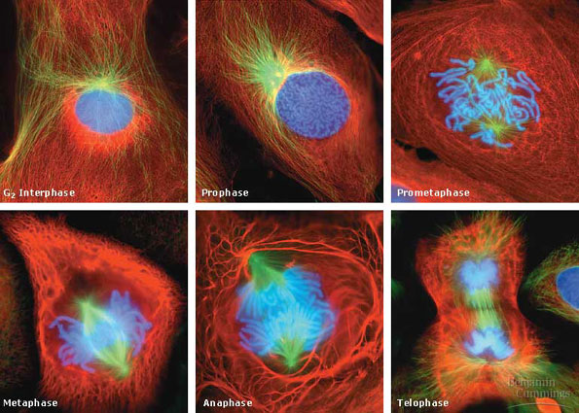](https://www.google.dk/url?sa=i&rct=j&q=&esrc=s&source=images&cd=&cad=rja&uact=8&ved=0ahUKEwjZyJCkx-bKAhXCn3IKHcAJDsUQjRwIBw&url=https://aiss-biology-11.wikispaces.com/Mitosis&bvm=bv.113370389,d.bGQ&psig=AFQjCNFr4H16vhNZ2lVDF-BZZbt6rHiANQ&ust=1454965562092205)

**Videoer til mitose og meiose:**

Mitose:

<https://www.youtube.com/watch?v=7NM-UWFHG18> (cellecyklus og MITOSE)

<https://www.youtube.com/watch?app=desktop&v=VlN7K1-9QB0> (mitose)

Meiose:

<https://www.youtube.com/watch?v=nMEyeKQClqI> (kønsceller og MEIOSE)

<https://www.youtube.com/watch?app=desktop&v=D1_-mQS_FZ0> (meiose)

**Mitose:**

**Skriv navn og funktion af nedenstående figurs strukturer.**

**Hvilken fase er denne celle i (og hvordan kan du se det)?**

[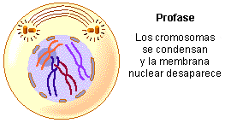](http://www.google.dk/url?sa=i&rct=j&q=&esrc=s&source=images&cd=&cad=rja&uact=8&ved=0ahUKEwjo5Ja5xubKAhVHXSwKHUN-BuUQjRwIBw&url=http://www.maph49.galeon.com/mitosis/prophase.html&psig=AFQjCNG7wypnCyfo7TZawNWtZbRF3VI34w&ust=1454965342618343)

**Skriv navn og funktion af nedenstående figurs strukturer.**

**Hvilken fase er denne celle i (og hvordan kan du se det)?**

[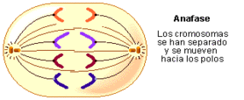](https://www.google.dk/url?sa=i&rct=j&q=&esrc=s&source=images&cd=&cad=rja&uact=8&ved=0ahUKEwiJ69GwyObKAhVC9HIKHT0DC8sQjRwIBw&url=https://darwinianos.wikispaces.com/mitosis&psig=AFQjCNH2oCQBt7D-dqRlE8D853g_7OYABQ&ust=1454965866746392)

**Hvor på nedenstående figur findes:**

* **Centromér**
* **Kromatid**
* **Kromosom**
* **Gener**

**I hvilken fase sker nedenstående proces?**

**Hvorfor sker denne proces?**

[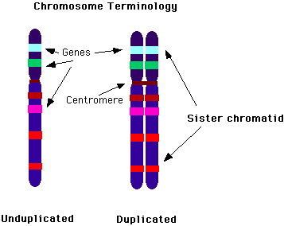](https://www.google.dk/url?sa=i&rct=j&q=&esrc=s&source=images&cd=&cad=rja&uact=8&ved=0ahUKEwi6t7z_yObKAhVkcHIKHcXZD_cQjRwIBw&url=https://karimedalla.wordpress.com/2013/01/27/4-1-genes-chromosomes-mutations/&bvm=bv.113370389,d.bGQ&psig=AFQjCNFhPv9Ee38PDP8DMvq4GpUqon7tmA&ust=1454965993798978)

**Opgave 1**

**Mitose**

|  |  |
| --- | --- |
| • | **Hvad er et kromosom? Forklar dets opbygning, idet du inddrager figur 1.** |
|  | *Figur 1.* |
| **•** | **Hvad er forskellen på et kromosom og et kromatid?**  **Består et kromosom på visse tidspunkter kun af et kromatid?**  **Hvad er et centromer?** |
| **•** | **Hvilke forskelle er der på cellen i interfasen og cellen i profasen?**  **Hvornår opløses kernemembranen?**  **Hvornår er kromosomerne placeret i cellens midterplan (=ækvatorplan)?**  **Hvilken funktion har tentrådene?**  **I hvilken fase trækkes de parvise ens kromatider til hver sin pol (=ende) af cellen?**  **Hvornår gendannes kerne-membranen?**  **Hvornår foldes kromosomerne ud igen.**  **Hvad er de væsentligste træk ved mitosen?** |

**Opgave 2**

**A)**

|  |  |
| --- | --- |
| **Nedenfor er vist nogle celler fra rodspidsen af et løg. Cellerne er i deling, men anbragt i den forkerte rækkefølge.** | |
| **•** | **Skriv under cellerne i hvilken fase, de er i. Husk begrundelse.** |
| **•** | **Angiv i hvilken rækkefølge, cellerne burde være anbragt i.** |

|  |  |  |  |  |
| --- | --- | --- | --- | --- |
| anaphase2 |  | Interfase1 |  | anaphase1 |
|  |  |  |  |  |
| prophase1 |  | telophase1 |  | prophase2 |
|  |  |  |  |  |
| metaphase2 |  |  |  |  |

|  |  |
| --- | --- |
| **b)**  **Nedenfor er vist nogle celler fra en fisk. Cellerne er i deling, og selvfølgelig også anbragt i den forkerte rækkefølge.** | |
| • | **Skriv under cellerne i hvilken fase, de er i. Husk begrundelse.** |
| • | **Angiv i hvilken rækkefølge, cellerne burde være anbragt i.** |

|  |  |  |  |
| --- | --- | --- | --- |
| **A** | Mitose-d-4 | **B** | Mitose-d-2 |
|  |  |  |  |
| **C** | Mitose-d-1 | **D** | Mitose-d-5 |
|  |  |  |  |
| **E** | Mitose-d-3 |  |  |

**Opgave 3**

**På nedenstående figur er DNA´et fulgt gennem en celledeling. Bestem hvilke faser i celledelingen, de forskellige trin repræsenterer.**



***Figur 2***

**Opgave 4**

|  |  |
| --- | --- |
| **Ved hjælp af forfinede biokemiske metoder kan man måle mængden af DNA i cellekerner over en længere periode. Resultatet af en sådan måling er skematisk vist på figur 3.** | |
| **•** | **Forklar ændringerne i mængden af DNA.** |
| **•** | **Angiv på figuren, hvornår cellen er i interfase, metafase og telofase.** |



***Figur 3***

**Opgave 1**

**Meiose (dannelse af kønsceller)**

Nedenstående billedserie viser celler fra meiosen. Men billederne er ikke placeret i den korrekte rækkefølge.

|  |  |
| --- | --- |
| **•** | Beskriv i detaljer cellen eller cellerne på hvert billede. Brug relevante fagudtryk. |
| **•** | For hvert billede skal du angive navnet på den fase, som cellen eller cellerne befinder sig i. |
| **•** | Hvilken rækkefølge burde billederne være opstillet i? |

|  |  |  |  |  |
| --- | --- | --- | --- | --- |
| M3 |  | M5 |  | M2 |
| **A** |  | **B** |  | **C** |
| M1  *Cellemembran* |  | M10 |  | M6 |
| **D** |  | **E** |  | **F** |
| M8  *Utydelig vandret streg* |  | M4 |  | M7 |
| **G** |  | **H** |  | **I** |

**Opgave 2**

|  |  |  |
| --- | --- | --- |
| Meiose1 |  | Meiose2 |
| **A** |  | **B** |

|  |  |
| --- | --- |
| **•** | **Hvor mange kromosomer findes i cellen på figur A?** |
| **•** | **Hvor mange kromosomer findes i hver af cellerne på figur B?** |
| **•** | **Hvad er forskellen på modercellen og dattercellerne fra meiosen?** |
| **•** | **Hvorfor er dattercellerne ikke genetisk ens i meiosen?** |
| **•** | **Hvorfor er det vigtigt, at antallet af kromosomer halveres under meiosen?** |
| **•** | **Hvad forstås ved et homologt kromosompar?** |
| **•** | **Hvorfor sker der overkrydsning under meiosen?** |
| **•** | **Man siger at meiosen består af to delinger, første meiotiske deling (hvor modercellen deler sig i to celler) og anden meiotiske deling (hvor hver af de to dannede celler deler sig og bliver til fire celler i alt). Hvilken af de to delinger ligner mitosen mest? Forklar.** |
| **•** | **Hvor foregår meiosen hos mennesket?** |

# Opgave 3

|  |
| --- |
|  |

**På ovenstående tegning er DNA´et fulgt gennem meiosen.**

|  |  |
| --- | --- |
| **•** | **Giv delfigurerne på tegningen passende numre.** |
| **•** | **Forklar herefter hvad der sker ved de tildelte numre.** |